精通软件：Photoshop、Dreamweaver、Illustrator、Flash、Axure;

熟练软件：Coreldraw、Premiere、3Dmax、After Effect等;

精通html语言，精通DIV+CSS布局，熟练使用html5+css3编写wap网站，对Javascript有一定了解并会使用;

对用户体验和交互设计有一定的了解，熟悉产品设计流程，能快速使用Axure制作产品原型图。

**20XX-20XX**

**【我的微信】**

**北京职业技术学院 专业：交互设计**

主修：代码、动画、AXURE、网页界面设计、ICON设计、APP设计、AE动效设计、互联网营销知识、图像编辑、图像合成、校色调色及特效制作等等。

**20XX-20XX**

**教育经历** Education

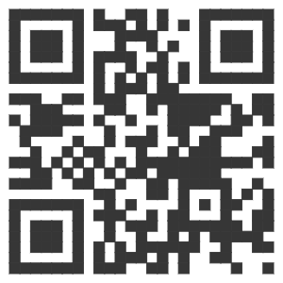

从Photoshop 、AI、Axure到如今的APP 、PC端设计，一切的到来好像是顺其自然的发生。在我的视觉设计的定义里，一份好产品的出炉一定要符合客户与消费者之间的双重审美，缺一不可。所以我善于琢磨心思，善于为用户定制更好的视觉体验。每一个人、每件事物都是座孤岛，所幸板块被发明，轮船会漂移，我和设计才相遇。余生我也愿与设计携手走过，沉浸于形山色海。



应聘：UI设计师

佰通

邮箱：Docer@qq.com

电话：15800000326

学历：大学本科

20XX年4月12日荣获校级“优秀学生干部称号”6月4日BIBF优秀志愿者称号；（324名中仅有5人获此称号）；

20XX年9月21日获得学院二等奖学金；

20XX年9月21日第六届“创新杯”创意摄影挑战赛进入复赛，各高校1500名中入围16强。

**专业技能** Technique

**我的荣誉** honour

**北京字节跳动科技有限公司 UI设计实习生**

1. 在字节跳动UED平台，参与公司现象级和孵化产品的UI设计工作，包括但不限于国内/国际的内容、社区、社交、音乐、游戏、教育、知识付费和金融等参与企业级办公应用类产品的的视觉设计工作；
2. 和产品交互一起构思与创意，灵活提供视觉解决方案；
3. 根据用户反馈循环迭代产品视觉设计；

**实习经历** Experience

Resume

**简历**